Actividad No. 1
Con la ayuda de tus familiares consulta para que se utiliza el computador en las siguientes partes y escribe al frente con tus propias palabras la respuesta:

En mi casa el computador se utiliza para: ______
__________________________________________
__________________________________________
__________________________________________
__________________________________________
__________________________________________
__________________________________________
En el hospital los computadores se utilizan para: __________________________________________
__________________________________________
__________________________________________
__________________________________________
__________________________________________
En la biblioteca se utilizan los computadores para:
__________________________________________
__________________________________________
__________________________________________
__________________________________________
__________________________________________
__________________________________________
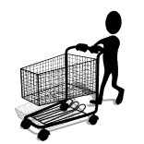  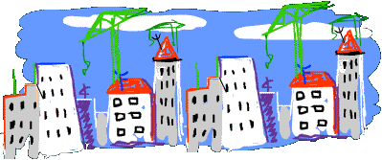 | En el banco los computadores los usan para: ____  __________________________________________  __________________________________________  __________________________________________  __________________________________________  En el supermercado los computadores los usan para:  __________________________________________  __________________________________________  __________________________________________  __________________________________________  En las calles los computadores los usan para:  __________________________________________  __________________________________________  __________________________________________  __________________________________________

